

Plan nabave II dio
Procesi kontrole izvršenja plana nabave
po aplikacijama
( verzija 03.40.00 patch 20 )

Korisnička uputa



Sadržaj
Sadržaj 3
1 UVOD 4
Cilj i svrha 4
2 Izmjene u aplikacijama 5
2.1.1 Izmjene u aplikaciji Materijalno knjigovodstvo 5
2.1.2 Izmjene u aplikaciji Skladišno poslovanje ( opciono, gdje se koristi ). 10
2.1.3 Izmjene u aplikaciji Plan nabave ( opciono, gdje se koristi ). 13

UVOD

Cilj i svrha

Cilj izmjena napravljenih u aplikacijama Plan nabave i Materijalno knjigovodstvo, je postići što je veći mogući stupanj kontrole procesa izvršenja plana nabave. Ideja je da se setom izmjena u aplikacijama i izvještajnom alatu, omogući korisnicima što potpunija informacija o trenutnom stanju izvršenosti ugovora.Točnom i pravodobnom informacijom korisniku se omogućava da narudžbe radi na vrijeme, da se poštuje dinamika izvršenja ugovora te da ne dođe do ' probijanja' istog.
Temelj svega je ažurno unošenje ulaznih i izlaznih dokumenata jer samo tada je i informacija koja se dobije kroz aplikacije vjerodostojna i može poslužiti za donošenje ispravnih poslovnih odluka.

Prije detaljnijeg upoznavanja sa izmjenama, koje su napravljene u aplikacijama a tiču se procesa kontrole izvršenja plana nabave, kratko se podsjetimo poslovnih procesa koje sadašnje rješenje nudi.
Dakle, aplikacija omogućava sistematizaciju procesa i dokumenata vezenih za poslove javne nabave. Svakodnevnim korištenjem ovog programa korisniku je omogućeno da sve dokumente koje propisuje zakon o javnoj nabavi ( plan nabave, tenedere i ugovore ) izrađuje i pohranjuje na jedno zajedničko mjesto te da ih sa tog zajedničkog mjesta koristi u svrhu objava. Podaci su svima ( uz odgovarajuće korisničko ime i lozinku ) dostupni, jasni i imaju odgovarajuće, zakonom propisane, forme.
Način korištenja aplikacije pojašnjen je u korisničkim uputama naziva ' Plan nabave uputa ' a koje su trajno dostupne na ENEL-ovim portalima ( http://profi.enel.hr i http://centri.enel.hr ) u verziji
( patchu ) 8.
Ove upute naziva ' Plan nabave uputa II dio ' su trajno dostupne na ENEL-ovim portalima ( http://profi.enel.hr i http://centri.enel.hr ) u verziji ( patchu )20.

Izmjene u aplikacijama

Za kvalitetnu kontrolu izvršenja plana nabave tj. ugovora bilo je nužno intervenirati u nekoliko aplikacija. Aplikacije koje su doživjele izmjene u smislu kontrole izvršenja plana nabave i pripadajućih ugovora su Materijalno knjigovodstvo, Skladišno poslovanje ( gdje se koristi ) i Plan nabave.
U nastavku ovih uputa pojasnit ćemo za svaku od aplikacija izmjene koje su nastale i njihove posljedice u svakodnevnom radu.

Izmjene u aplikaciji Materijalno knjigovodstvo

Što se tiče procesa izvršenja plana nabave, središnje mjesto gdje se on odvija je aplikacija Materijalnog knjigovodstva ( opciono i Skladišno poslovanje gdje se koristi ). Preduvjeti za ispravno korištenje alata za kontrolu izvršenja plana nabave su da:
- Postoje definirani predmeti nabave ( aplikacija Plan nabave )
- Postoji definiran plan nabave sa pripadajućim troškovnicima ( aplikacija Plan nabave )
- Zaključan plan nabave ( aplikacija Plan nabave )
- Postoji definiran i potvrđen ugovor sa ažuriranim troškovnicima ( aplikacija Plan nabave ).
Ukoliko su gore navedeni preduvjeti ispunjeni tada se, kroz ažuran svakodnevni rad, dokumentima primke radi proces izvršenja plana nabave.
U samom popunjavanju zaglavlja dokumenta Primka nisu nastale nikakve izmjene. Nakon unosa zaglavlja dokumenta pristupamo unosu artikala sa dokumenta dobavljača. Na kartici Artikli dokumenta Primka pojavljuje se novo dugme Stanje artikla po ugovoru ( slika 1 i slika 2 ).

NAPOMENA: Korištenje dugmeta ( opcije ) Stanje artikla po ugovoru ima smislu ukoliko je za navedenu primku i dobavljača definiran ugovor tj. svi ranije navedeni preduvjeti. Ukoliko se dugme tj. opcija koristi bez prethodno ispunjenih preduvjeta tada podaci koji se dobiju nisu nužno točni.

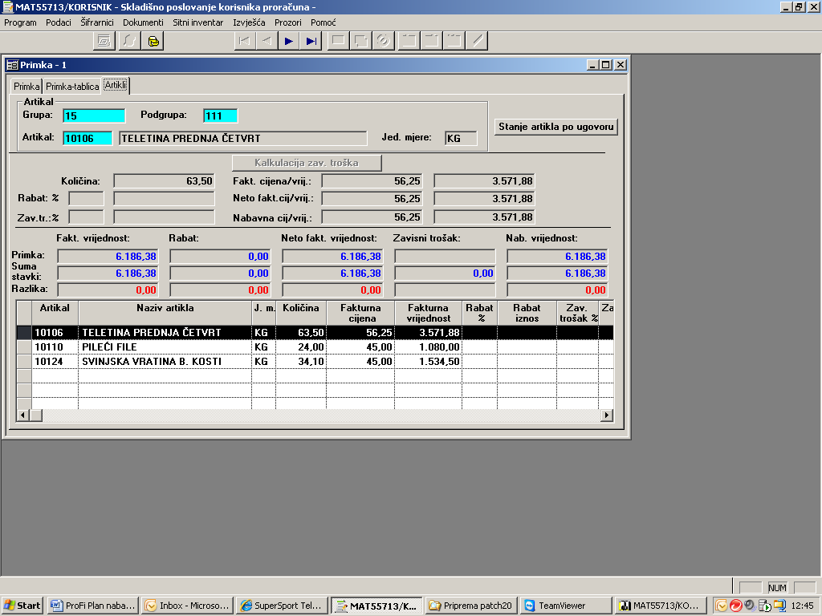
Slika 1.
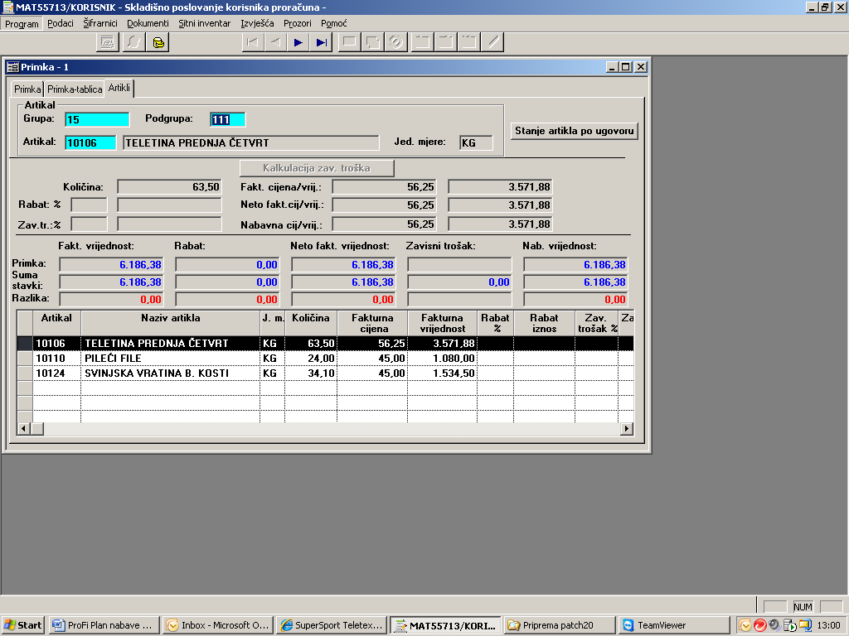
Slika 2 ( detalj sa slike 1 )

Na slikama 3 i 4 prikazano je korištenje opcije Stanje artikla po ugovoru za važeći ugovor sa dobavljačem Vajda d.d. Čakovec i pripadajuću primku ( cijene i količine su realne ).
Na slici 3 u prozoru Stanje artikla po ugovoru prikazana je situacija sa stanjem artikla 10106 Teletina prednja četvrt nakon unesenih količina na toj primci.
Uočljivo je da je konkretan artikal prvi put naručen baš po toj primci ( primka PR00115 datuma 29.03. ) a u prozoru su jasno istaknute Ugovorena količina za artikl ( 150 kg ), Ugovorena cijena za artikal ( za aplikaciju ona NIJE obvezujuća ) i Ukupna zaprimljena količina artikla ( 63,50 kg ).

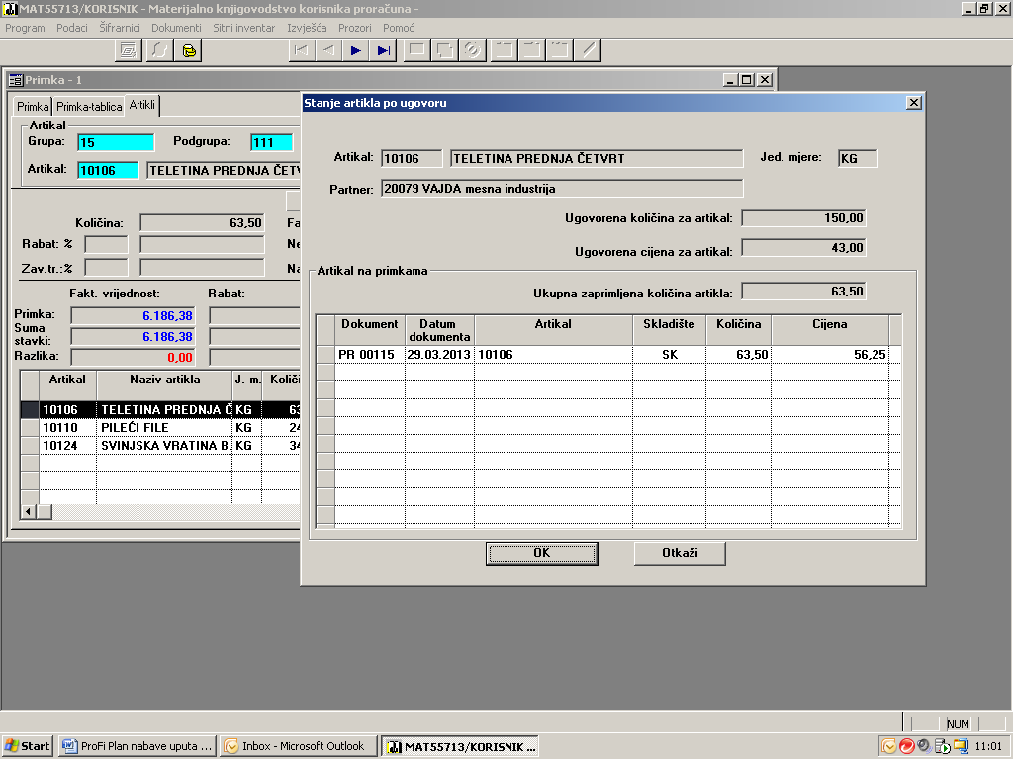
Slika 3.
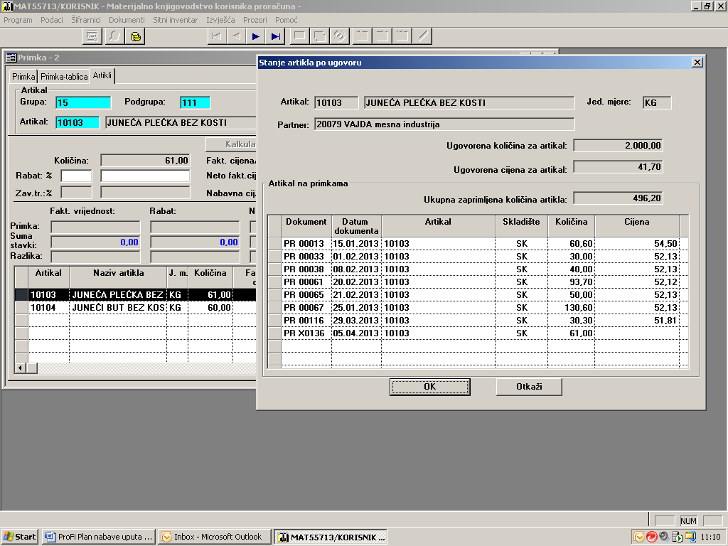
Slika 4.
U primjeru korištenja opcije Stanje artikla po ugovoru sa slike 4 odabrana je NEknjižena primka ( PR X0136 ) i artikal 10103 ( Juneća plećka bez kosti ) kako bi se prikazao izgled prozora kad postoji više dokumenata od kojih je jedan Neknjižen.

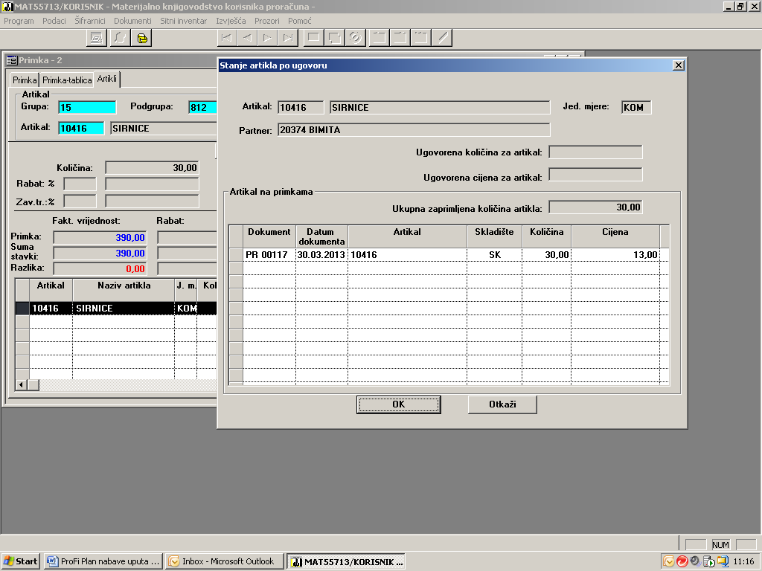
Slika 5.
Na slici 5 prikazan je izgled prozora Stanje artikla po ugovoru ukoliko se za analizu odabere primka čiji dobavljač NIJE pokriven ugovorom.
VAŽNA NAPOMENA: Vrijednosti i dokumenti koji su prikazani u prozoru Stanje artikla po ugovoru odnose se na na sve dokumente primke zaprimljene u bazi podataka neovisno o datumu dokumenta na kojem analizu radimo ( npr. ako analizu stanja artikla po ugovoru radimo unazad, na primci iz npr. veljače ona će sadržavati i količine iz mjeseca svibnja ).
Opcija Stanje artikla po ugovoru ima ugrađenu i kontrolu u smislu ukupno isporučene količine artikla po ugovoru. Za potrebe primjera napravljena je NEknjižena primka ( slika 6 ) i na nju je stavljena količina od 15 000 komada artikla 10296 ( Jogurt 1.80 ). Na slici 7 prikazan je sadržaj prozora Stanje artikla po ugovoru gdje je polje Ukupna zaprimljena količina artikla stavljeno u crvenu boju kako bi se korisniku jasno dalo do znanja da je količina iz ugovora premašena.
Ova funkcionalnost je naročito praktična kad se dođe do datuma pred istek ugovora jer korisniku omogućava lakše naručivanje.
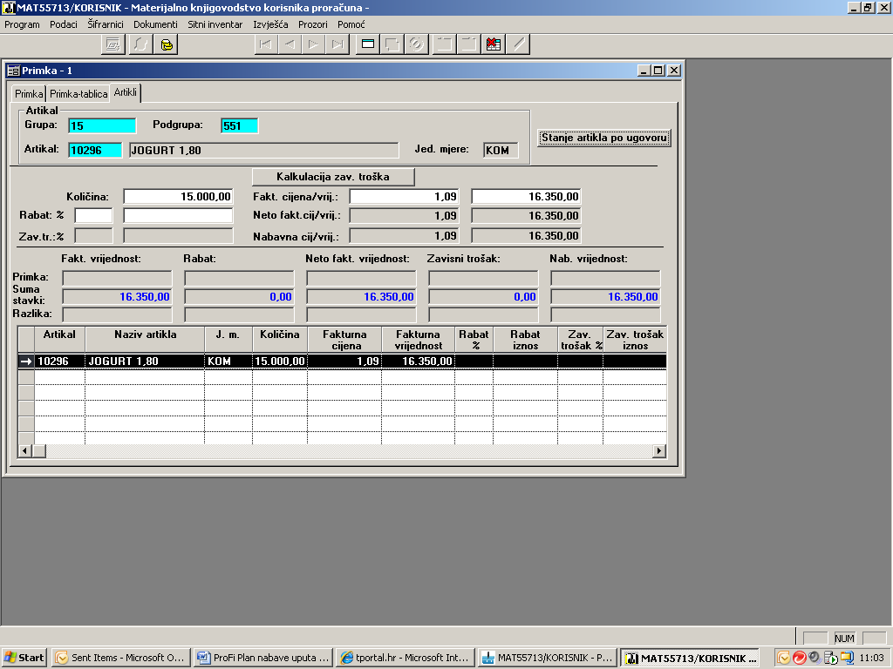
Slika 6.
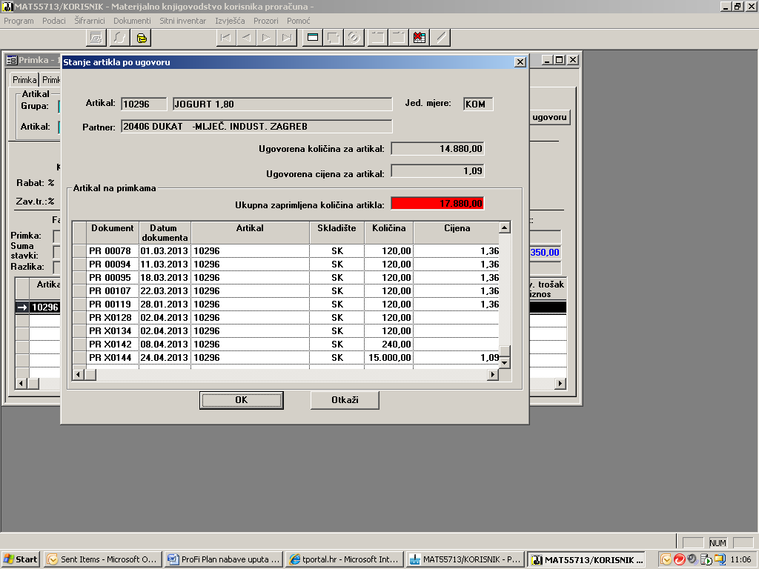
Slika 7.

Izmjene u aplikaciji Skladišno poslovanje ( opciono, gdje se koristi ).

I aplikacija Skladišno poslovanje doživjela je odgovarajuće promjene kako bi se prilagodila izmjenama nastalim u svrhu kontrole izvršenja plana nabave. Obzirom da je temeljni dokument za izvršavanje plana nabave, dokument primke, tako je upravo na njemu i implementiran alat za kontrolu izvršenja.
Preduvjeti za ispravno korištenje alata za kontrolu izvršenja plana nabave su da:
- Postoje definirani predmeti nabave ( aplikacija Plan nabave )
- Postoji definiran plan nabave sa pripadajućim troškovnicima ( aplikacija Plan nabave )
- Zaključan plan nabave ( aplikacija Plan nabave )
- Postoji definiran i potvrđen ugovor sa ažuriranim troškovnicima ( aplikacija Plan nabave ).
Ukoliko su gore navedeni preduvjeti ispunjeni tada se, kroz ažuran svakodnevni rad, dokumentima primke radi proces izvršenja plana nabave.
U samom popunjavanju zaglavlja dokumenta Primka nisu nastale nikakve izmjene. Nakon unosa zaglavlja dokumenta pristupamo unosu artikala sa dokumenta dobavljača. Na kartici Artikli dokumenta Primka pojavljuje se novo dugme Stanje artikla po ugovoru ( slika 9 ).

Na slikovnom slijedu ( slike 8 , 9 i 10 ) prikazan je proces izrade zaglavlja primke u skladišnom poslovanju, popunjavanja kartice Artikli i kontrola na novododanom dugmetu ( opciji Stanje artikla po ugovoru ).
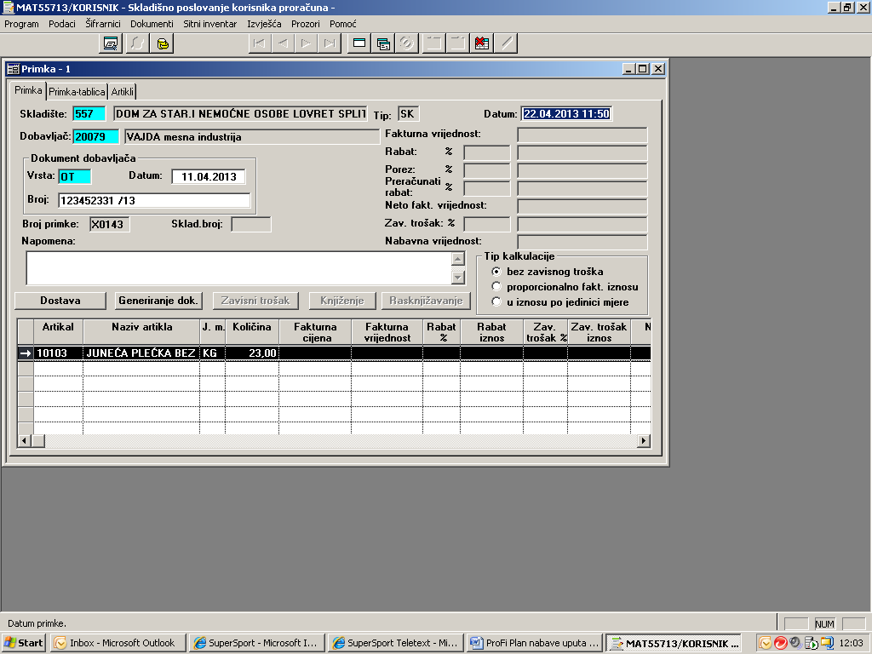
Slika 8 ( izrada zaglavlja primke )
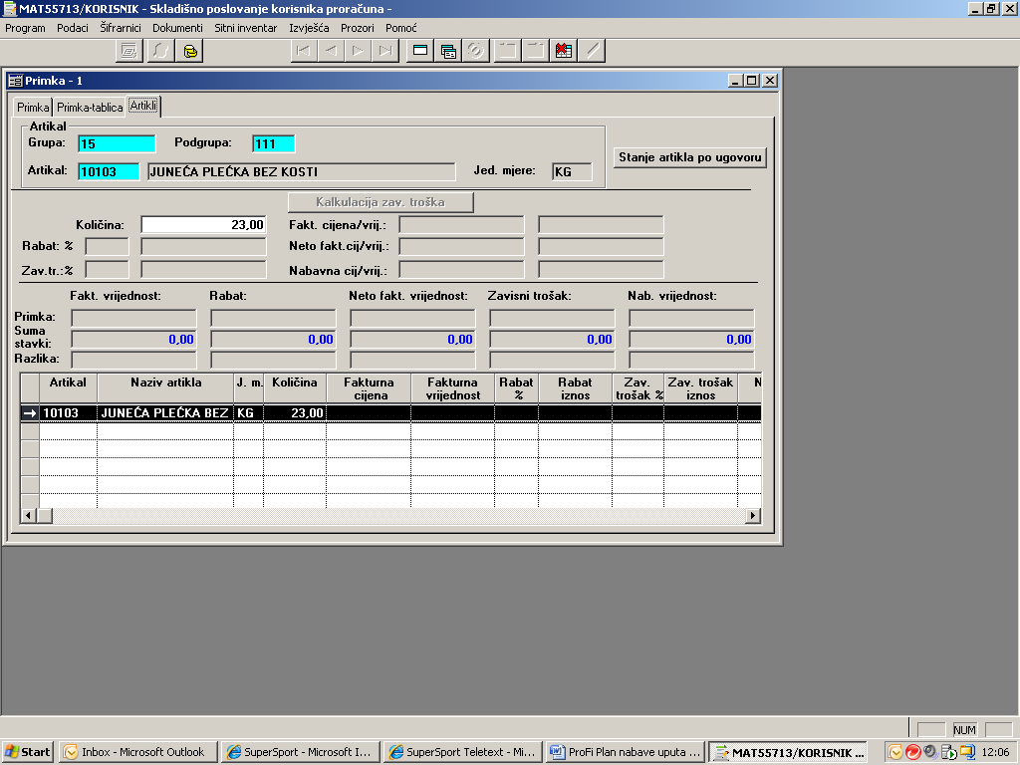
Slika 9 ( unos količine artikla )
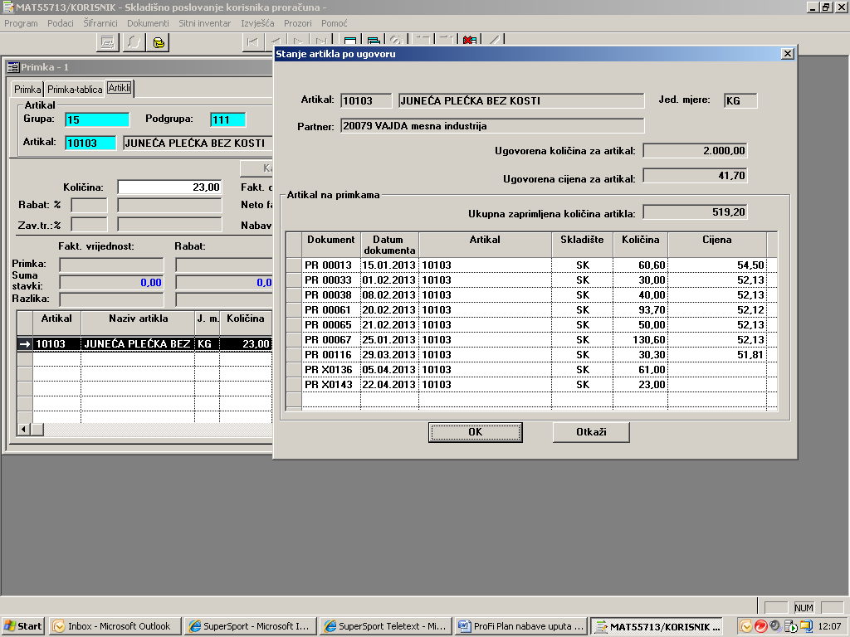
Slika 10. ( kontrola izvršenja )

Na slici 10 prikazano je korištenje opcije Stanje artikla po ugovoru za važeći ugovor sa dobavljačem Vajda d.d. Čakovec i pripadajuću primku ( cijene i količine su realne ).
Na slici 10 u prozoru Stanje artikla po ugovoru prikazana je situacija sa stanjem artikla 10103 ( Juneća plećka bez kosti ) nakon unesenih količina na toj primci.
VAŽNA NAPOMENA: Vrijednosti i dokumenti koji su prikazani u prozoru Stanje artikla po ugovoru odnose se na na sve dokumente primke zaprimljene u bazi podataka neovisno o datumu dokumenta na kojem analizu radimo ( npr. ako analizu stanja artikla po ugovoru radimo unazad, na primci iz npr. veljače ona će sadržavati i količine iz mjeseca svibnja ).

Opcija Stanje artikla po ugovoru ima ugrađenu i kontrolu u smislu ukupno isporučene količine artikla po ugovoru. Za potrebe primjera napravljena je NEknjižena primka ( slika 11 ) i na nju je stavljena količina od 15 000 komada artikla 10296 ( Jogurt 1.80 ). Na slici 12 prikazan je sadržaj prozora Stanje artikla po ugovoru gdje je polje Ukupna zaprimljena količina artikla stavljeno u crvenu boju kako bi se korisniku jasno dalo do znanja da je količina iz ugovora premašena.
Ova funkcionalnost je naročito praktična kad se dođe do datuma pred istek ugovora jer korisniku omogućava lakše naručivanje.
Slika 11.
Slika 12.

Izmjene u aplikaciji Plan nabave ( opciono, gdje se koristi ).
Aplikacija Plan nabave osmišljena je u svrhu informatizacije poslovnih procesa javne nabave.
U aplikativnom setu sustava ProFi ( proračunske financije ) predstavljena je novom ikonicom prikazanom na slici 13.
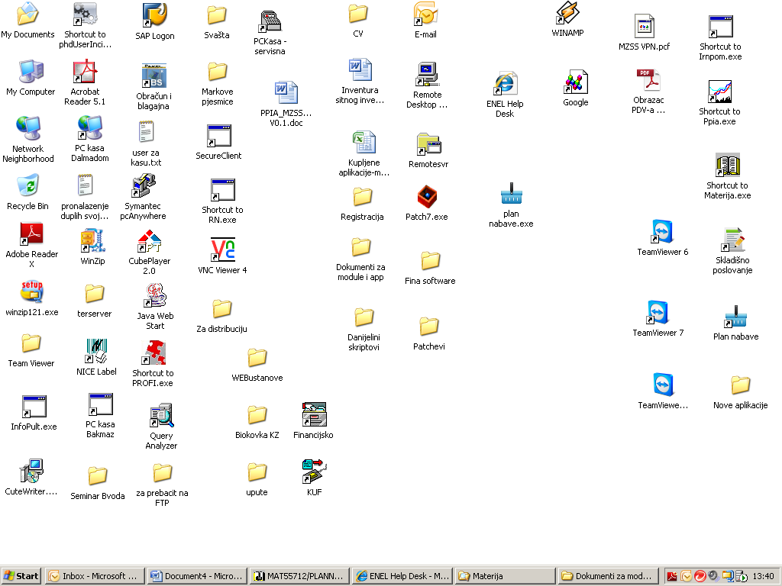
Slika 13.
Pokretanjem ove ikone otvara se korisniku pristup za ulaz u aplikaciju ( slika 14 ).
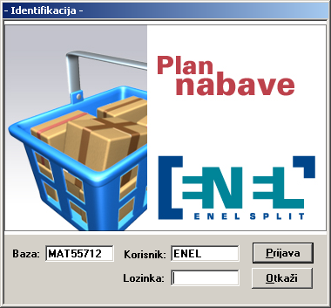
Slika 14 ( prijava u aplikaciju ).

Važna napomena: Korisničke upute za rad sa aplikacijom nalaze se u dokumentu ' Plan nabave uputa ' a koji je trajno dostupan na ENEL-ovim portalima ( http://profi.enel.hr i http://centri.enel.hr ) u verziji ( patch ) 8.

Glavnina posla koji se obavlja kad je posrijedi javna nabava tiče se kreiranja, ažuriranja i pohrane dokumentacije. U tom smislu, Enel Split je u aplikaciji Plan nabave od verzije 04.40.01 #20 napravio značajne izmjene. Cilj izmjena je osigurati korisniku da u svakom trenutku točno zna gdje se komplatna dokumentacija nalazi, a kako bi se izbeglo traženje iste po raznim računalima, fileovima i registratorima.
U nastavku ovih uputa pojasnit ćemo način na koji ove izmjene funkcioniraju.
Za središnje mjesto implementacije ove izmjene odabran je izbornik Ugovor ( slika 15 ).
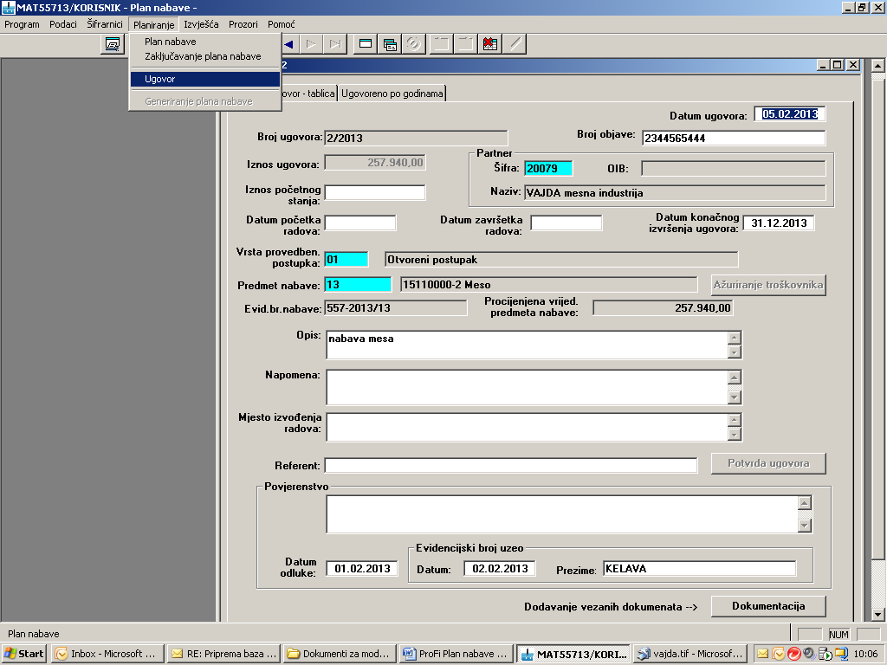
Slika 15.
Na karticu Ugovor dodano je dugme Dokumentacija. Klikom na dugme Dokumentacija otvara se prozor kao na slici 16. 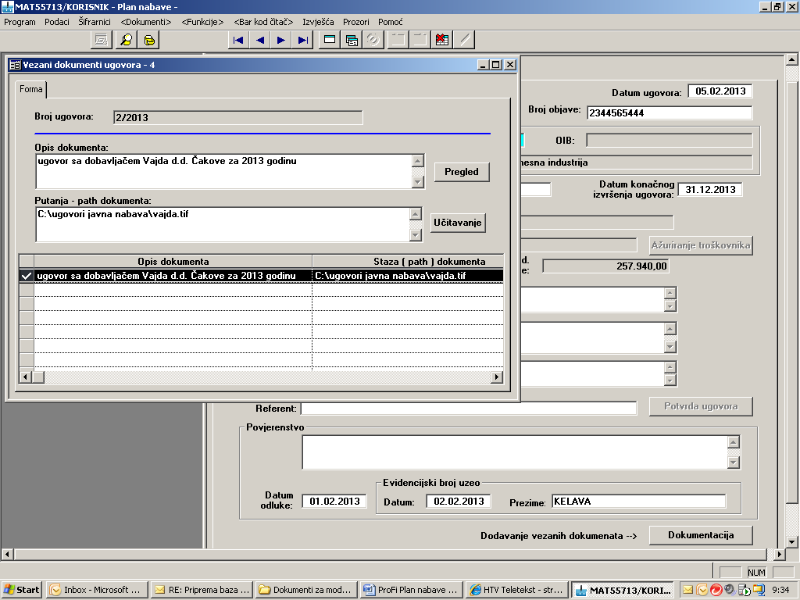
Slika 16.
U prozoru naslova Vezani dokumenti ugovora korisniku je omogućeno da SVE!!! dokumente vezane za proces javne nabave ( natječajnu dokumentaciju, tendere- troškovnike, kalkulacije napravljene u npr. excel formi, zapisnike o preuzimanju kod ugovora objedinjene nabave, ali i sam ugovor ) kroz jednostavan princip pohrane i učitavanja, veže za jedan realizirani ugovor. Na taj način, na jednom mjestu koje je svima dostupno, pohrani se sva dokumentacija ( u elektroničkoj formi ) koja je rezultirala potpisom ugovora.
Proces započinje pohranom elektroničkog dokumenta na unaprijed dogovorenu lokaciju ( preporuka je da se napravi folder na D: disku servera sa nazivom 'Javna nabava' ). Klikom na dugme Učitavanje ( slika 16 ) otvara se prozor kao na slici 17.
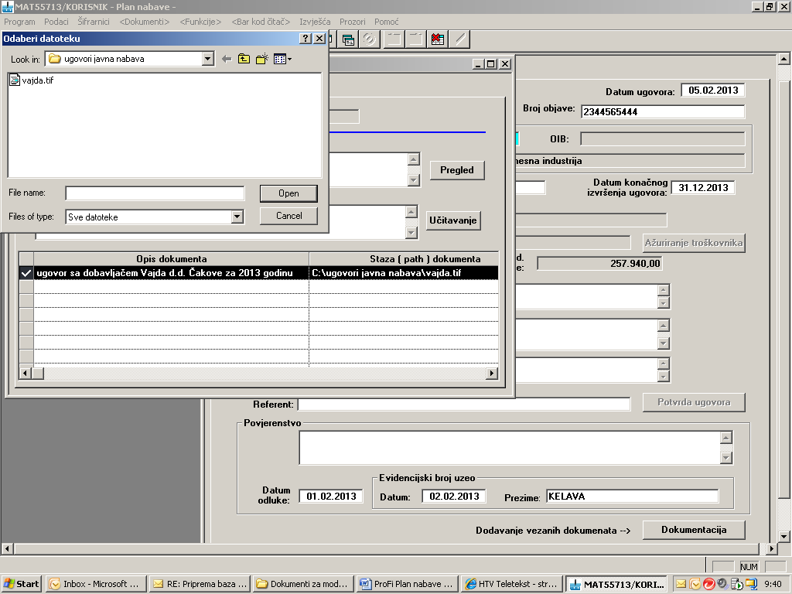
Slika 17.
U prozoru Odaberi datoteku ( slika 17 ) se odabere dokument koji želimo pridružiti ranije napravljenom ugovoru. Klikom na dugme Open se dokument učitava i trajno povezuje sa zapisom u programu Plan nabave. Rezultat toga je linija u tablici prikazana na slici 18.
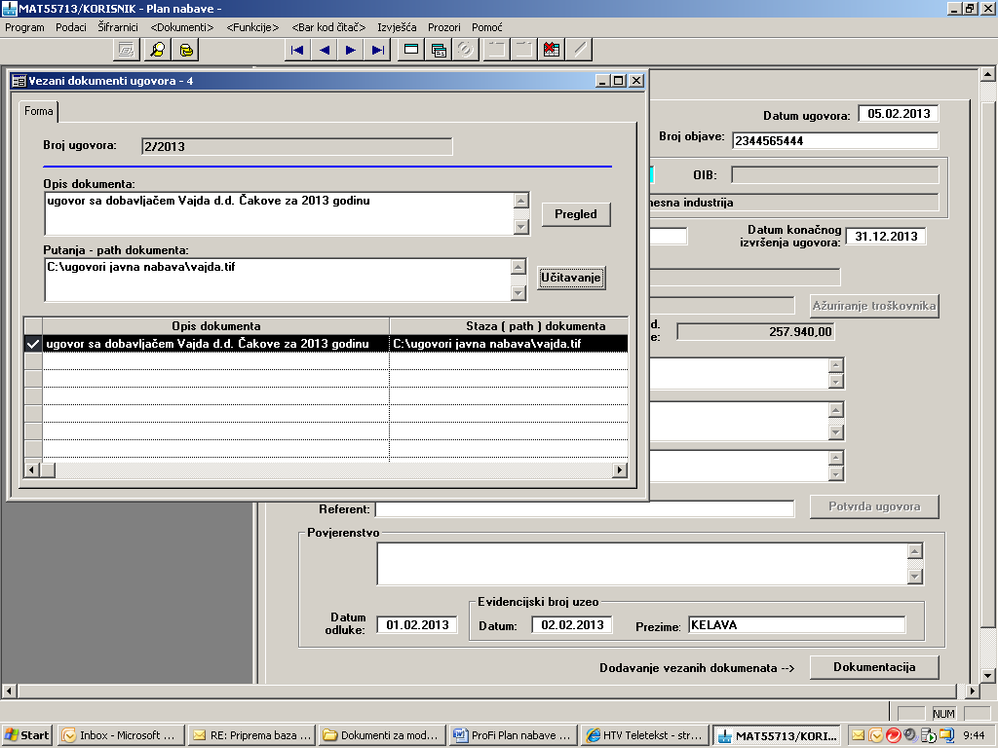
Slika 18.
Svi učitani dokumenti se jednostavnim klikom na dugme Pregled, mogu u svakom trenutku i sa svakog računala koje ima pristup aplikaciji Plan nabave, pregledati i po potrebi isprintati ( slika 19 ).

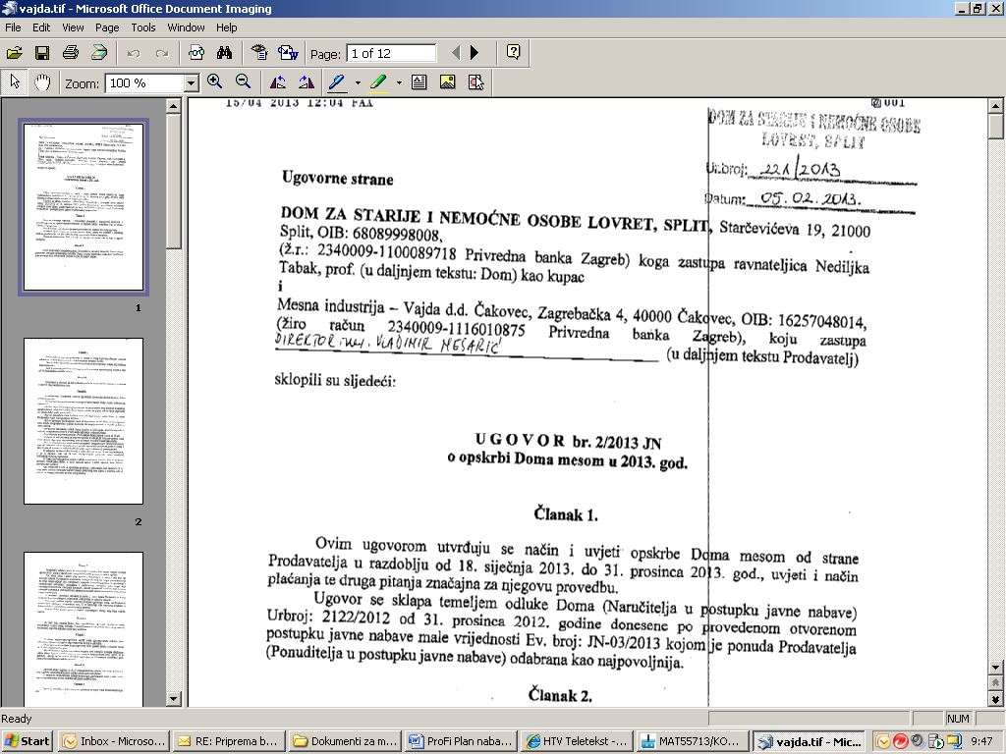
Slika 19.

Za pojednostavljenje kontrole izvršenja ugovora, u aplikaciju Plan nabave ugrađeni su novi izvještajni alati. Slika 20 predstavlja prikaz izbornika i podizbornika gdje se ta nova izvješća nalaze.
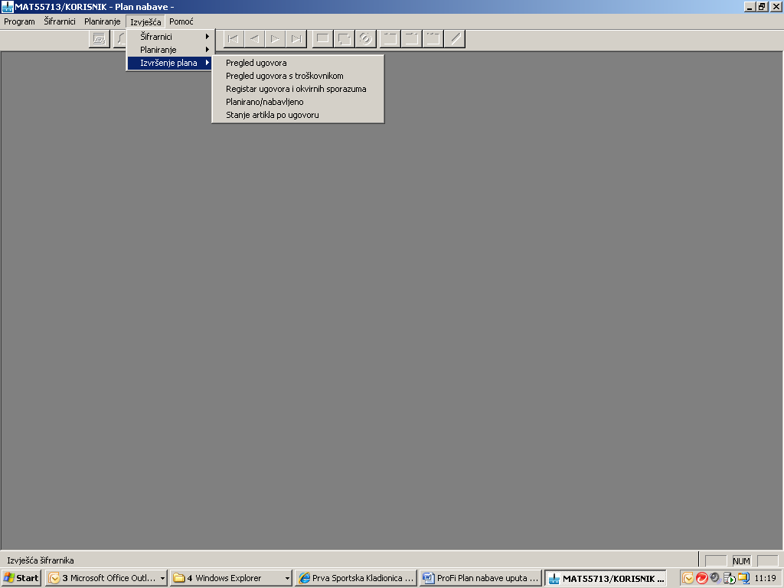
Slika 20.

Izvješće Planirano/nabavljeno prikazuje ugovorene količine i vrijednosti u odnosu na isporučene količine i vrijednosti za sve ugovore ili odabrani ugovor za određeni period. Dijaloški okvir za uvjete izvješća prikazan je na slici 21 dok je na slici 22 prikazan sam izgled izvješća za uvjete sa slike 21.
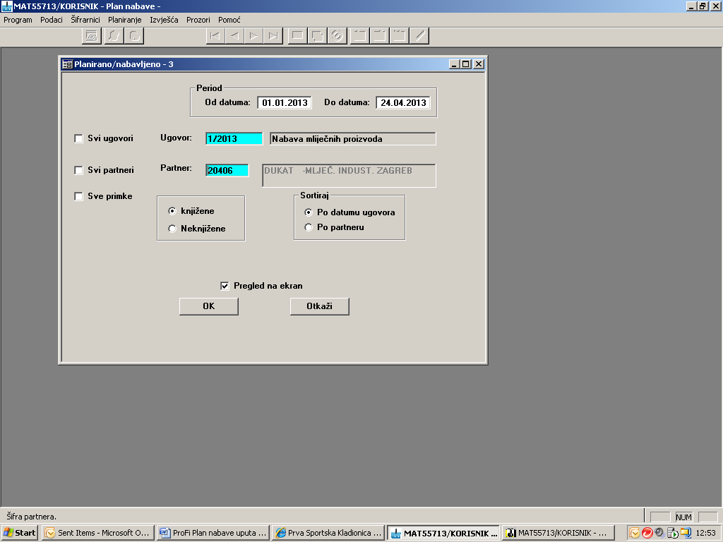
Slika 21.

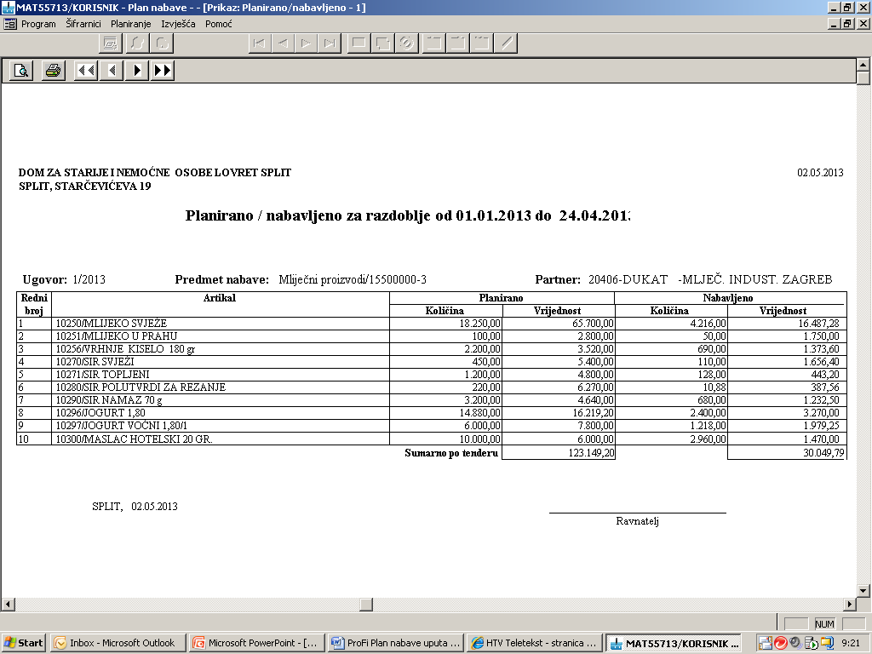
Slika 22.
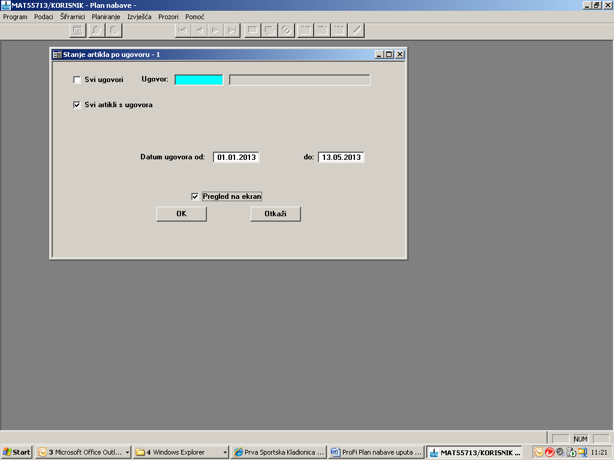
Slika 23.

Slika 23 prikazuje dijaloški okvir za izvješće Stanje artikla po ugovoru. Sa slike 23 je vidljivo da stanje arikla po ugovoru možemo potraživati za sve ili jedan ugovor i za sve ili jedan artikl sa ugovora.
Slika 24 prikazuje rezultate upita za jedan artikl ( 10111 piletina ).
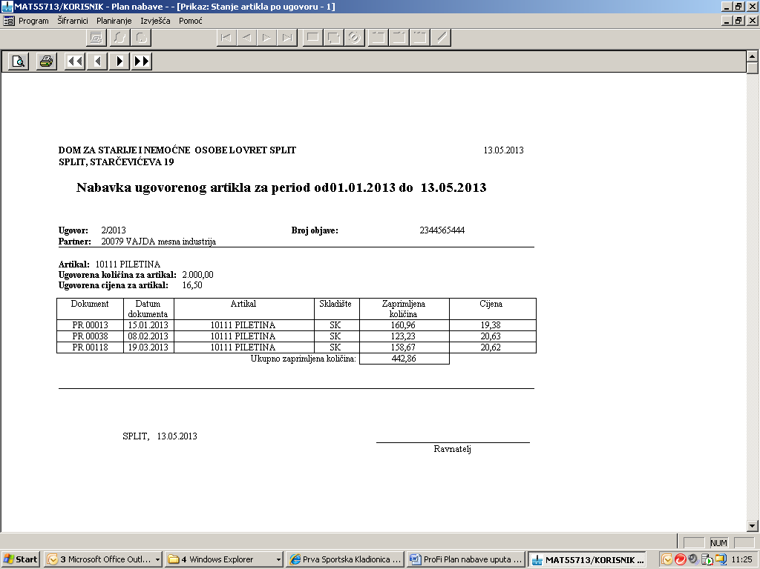
Slika 24.

ENEL SPLIT d.o.o.
Trg Hrvatske bratske zajednice 8
21000 Split
Hrvatska
Tel: +385 21 406 222
enel@enel.hr
www.enel.hr

© Enel Split d.o.o., Split, 2012
Sva prava pridržana.
Sadržaj ovog dokumenta je zaštićen. Dozvoljeno je ograničeno pravo ispisa materijala samo za osobnu, nekomercijalnu uporabu.
Osim prethodno odobrenog, niti jedan dio zaštićenog dokumenta ne smije biti kopiran, fotokopiran, reproduciran, preveden, iskazan u bilo kojem elektroničkom mediju ili u obliku čitljivom za stroj, ili reemitiran, u cijelosti ili djelomično, bez prethodne pisane suglasnosti poduzeća Enel Split d.o.o.
Bilo koja druga reprodukcija u bilo kojoj formi bez prethodne suglasnosti poduzeća Enel Split d.o.o. zabranjena je.
“ProFi” I “Enel Split”, i logotipi su registrirani zaštitni znakovi poduzeća Enel Split d.o.o.

